**2月21日物理竞赛试题与答案**

**今日一题：**

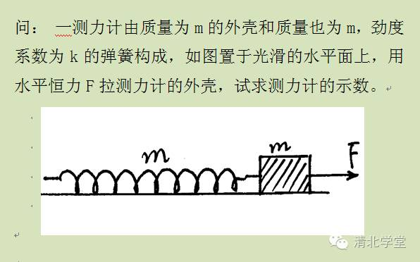

**今日一题之解析**

